برگهٔ دانش‌آموز | گزارش آزمایشگاه علوم هشتم | دبیر آزمایشگاه: خانم قاسم‌تبار
موضوع آزمایش: آزمایش ۱: مخلوط‌های همگن و ناهمگن
برگرفته از فعالیت صفحهٔ ۳ کتاب علوم تجربی پایهٔ هشتم
نام و نام خانوادگی: ........................... | شماره کلاس: .............. | تاریخ: ....... / ....... / .......
۱. هدف آزمایش
مقایسهٔ مخلوط آب و خاک با مخلوط آب و نمک پس از هم زدن و تشخیص این‌که ذرات مواد تشکیل‌دهندهٔ مخلوط، به‌طور یکنواخت در هم پراکنده می‌شوند یا نه.
۲. فرضیه
پیش‌بینی کنید پس از هم زدن، محتویات کدام بشر شفاف و کدام کدر می‌شود؟ چرا؟
...................................................................................
...................................................................................
۳. مواد و وسایل
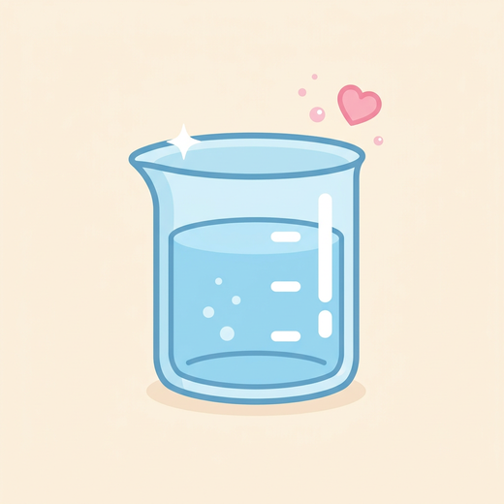  بشر شماره‌دار  ۲ عدد |   آب  ۱۰۰ میلی‌لیتر در هر بشر | 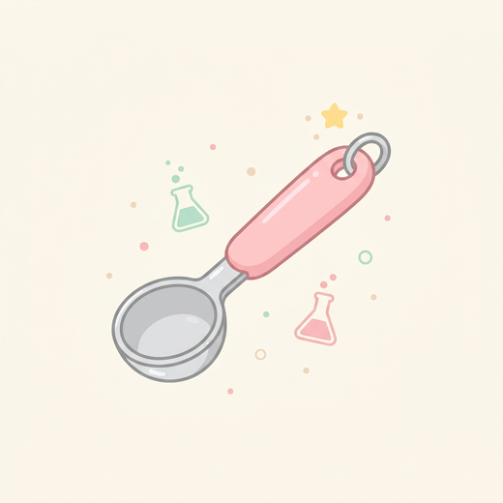  قاشقک  ۱ عدد
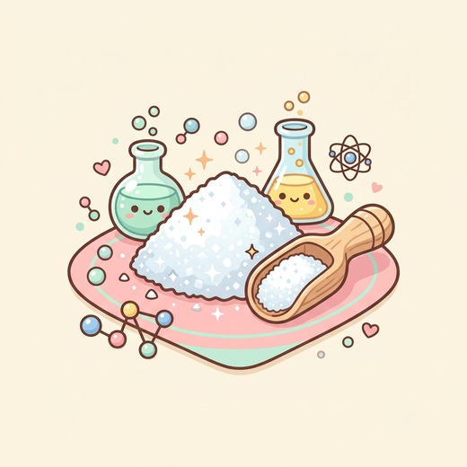  نمک خوراکی  ۱ قاشقک سرپُر | 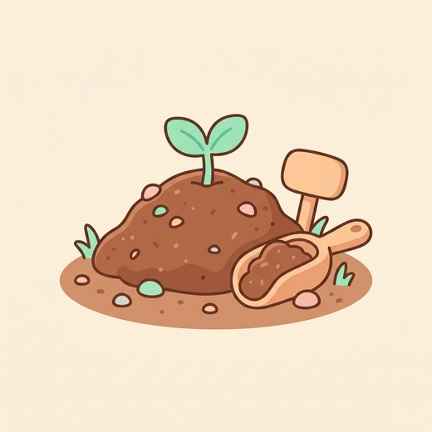  خاک باغچه  ۱ قاشقک سرپُر | 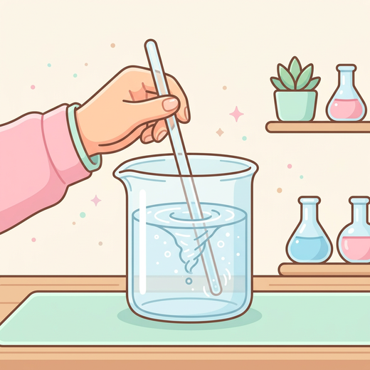  همزن شیشه‌ای  ۱ عدد
۴. روش کار
۱. دو بشر را انتخاب کنید و با چسب کاغذی برای آن‌ها شمارهٔ ۱ و ۲ بگذارید.
۲. در هر دو بشر به مقدار یکسان (۱۰۰ میلی‌لیتر) آب بریزید.
۳. در بشر شمارهٔ ۱ یک قاشقک خاک باغچه و در بشر شمارهٔ ۲ یک قاشقک نمک خوراکی بریزید.
۴. محتویات هر دو بشر را با همزن شیشه‌ای به‌آرامی و کاملاً به هم بزنید.
۵. چند لحظه صبر کنید و سپس رنگ و شفافیت محتویات دو بشر را با هم مقایسه کنید.
۶. مشاهدات خود را در جدول ثبت مشاهدات یادداشت کنید.
۵. جدول ثبت مشاهدات
بخش آزمایش | آنچه می‌بینیم (رنگ و شفافیت) | نوع مخلوط
بشر شمارهٔ ۱ — آب و خاک
بشر شمارهٔ ۲ — آب و نمک
۶. نتیجه‌گیری
...................................................................................
...................................................................................
۷. فکر کنید و پاسخ دهید
۱. چرا ذرات نمک را در مخلوط آب و نمک نمی‌بینیم؟  ...............................................  ............................................... | ۲. اگر مخلوط آب و خاک چند ساعت بیاساید، چه تغییری می‌کند؟  ...............................................  ...............................................
نکتهٔ ایمنی: مواد آزمایشگاهی را نچشید و با چشمان خود به آن‌ها نزدیک نکنید؛ پس از پایان آزمایش، دست‌های خود را با آب و صابون بشویید.

